

**VANGUARD presenta en Cinegética los nuevos visores de la Serie Endeavor**

*“Pensando en las necesidades de los cazadores y tiradores de todo el mundo que buscan una gran calidad, Vanguard presenta sus nuevos visores con retícula iluminada Endeavor RS IV 5-20x50, RS IV 4-16x50 y RS IV 4-16x44.”*

El visor Endeavor RS IV 5-20x50 ofrece precisión y exactitud para objetivos a grandes distancias o para los entusiastas de la modalidad Varmint. El Endeavor RS IV ofrece un impresionante zoom con un factor de multiplicación 4 que permite usar desde 5 aumentos en su escala inferior para aquellas situaciones más cercanas, hasta una impresionante ampliación de 20 aumentos para blancos a distancias realmente largas. La lente de 50MM ofrece una excelente resolución, un alto rendimiento y la capacidad de usarse incluso en condiciones de luz extremadamente bajas. Además de este modelo, para completar el porfolio de larga distancia Vanguard también presenta los modelos Endeavor RS IV 4-16x50 y RS IV 4-16x44, ideales para el cazador que desea visores versátiles preparados para trabajar tanto en distancias cortas como largas. El objetivo de 50MM ofrece un alto rendimiento, mientras que el de 44MM es ideal para aquellos que desean una versión compacta y de menor peso.

En cuanto al diseño, al igual que con todos los visores Endeavor, los nuevos modelos Endeavor RS IV 5-20x50, 4-16x50 y 4-16x44 están construidos con cristal HOYA ED Premium y la avanzada tecnología Multiguard® de recubrimiento múltiple en todos los cristales para una mejor resolución, claridad, fidelidad de color y transmisión de la luz. Cada tubo de 30 mm está fabricado para tener una mayor durabilidad a partir de barras sólidas en aluminio grado T6061 con un acabado anodizado duro de primera calidad que soporta las condiciones más adversas y usos extremos. Sus lentes de 50MM y 44MM permiten una excelente transmisión de luz, incluso en condiciones adversas. El ocular de enfoque rápido permite al tirador obtener rápidamente una imagen nítida de su objetivo.

Todos los ajustes de las torretas miden sus clic en MOAS y cada visor está relleno de nitrógeno y completamente sellado para evitar problemas con el agua, la niebla, el polvo y la suciedad. Como complemento extra, cada uno de los visores Endeavor RS IV viene con una funda protectora de neopreno de primera calidad, un juego tapas para las lentes y un paño.

**Características:**

El NUEVO Endeavor RS IV 5-20x50 es perfecto para distintas modalidades de tiro deportivo y caza, destacando en la modalidad de varmint y recechos a grandes distancias.

Los avanzados patrones de retícula iluminada se ofrecen en Duplex y en la NUEVA Dispatch™. Todos los visores Dispatch™ están diseñados por tiradores experimentados e ingenieros ópticos que buscan ofrecer un sistema sencillo y fácil de usar. El Dispatch™ Varmint es ideal en situaciones de disparos cercanos, permitiendo a su vez rapidez y precisión para largas distancias. La retícula Varmint Dispatch™ es una retícula de larga distancia diseñada específicamente para calibres de altas velocidades como el 22-250 REM, 220 Swift y 204 Ruger. La Varmint Dispatch™ está diseñada específicamente para la alta velocidad y los pesos de bala más bajos. Un cero a 200 yardas proporciona una trayectoria tensa desde cero a 600 yardas. Todo lo anterior acompañado de un gran objetivo de 50MM y un novedoso sistema de retícula iluminada que eliminará cualquier esfuerzo del tirador en situaciones de poca luz en el campo. También está disponible un parasol de 50 mm de color negro mate de 2,5 pulgadas para ayudar a mejorar la visibilidad del objetivo combatiendo cualquier destello indeseado y evitando el resplandor del sol.

Los otros modelos de la gama, los nuevos Endeavor RS IV 4-16x50 y 4-16x44, son extremadamente versátiles con un rango de potencia que abarca cualquier aplicación en la caza y el tiro. Las avanzadas retículas iluminadas se ofrecen en Duplex y en las nuevas Dispatch™ 600 y Dispatch™ 800. La retícula Dispatch™ 600 está diseñado para usar en calibres de caza estándar como el .243 Win, .270 Win, .308 Win, o el .30-06 Spring., mientras que la retícula Dispatch™ 800 es una retícula para disparos a larga distancia y específicamente diseñada para los calibres magnum más populares como el .270 Wby Mag, .270 WSM, o .300 Win Mag.

**Retículas Endeavor RS IV y precios:**

**52050D**  Duplex 30MM Illuminated 649,90€

**52050DSV** Dispatch Varmint 30MM Illuminated 669,90€

**41650D** Duplex 30MM Illuminated 529,90€

**41650DS6** Dispatch 600 30MM Illuminated 549.90€

**41650DS8** Dispatch 800 30MM Illuminated 549.90€

**41644D** Duplex 30MM Illuminated 439.90€

**41644DS6** Dispatch 600 30MM Illuminated 459.90€

**41644DS8** Dispatch 800 30MM Illuminated 459.90€

**Especificaciones técnicas visores Endeavor RS IV 5-20x50, 4-16x50, 4-16x44:**



**Imágenes retículas visores Endeavor RS IV 5-20x50, 4-16x50, 4-16x44:**

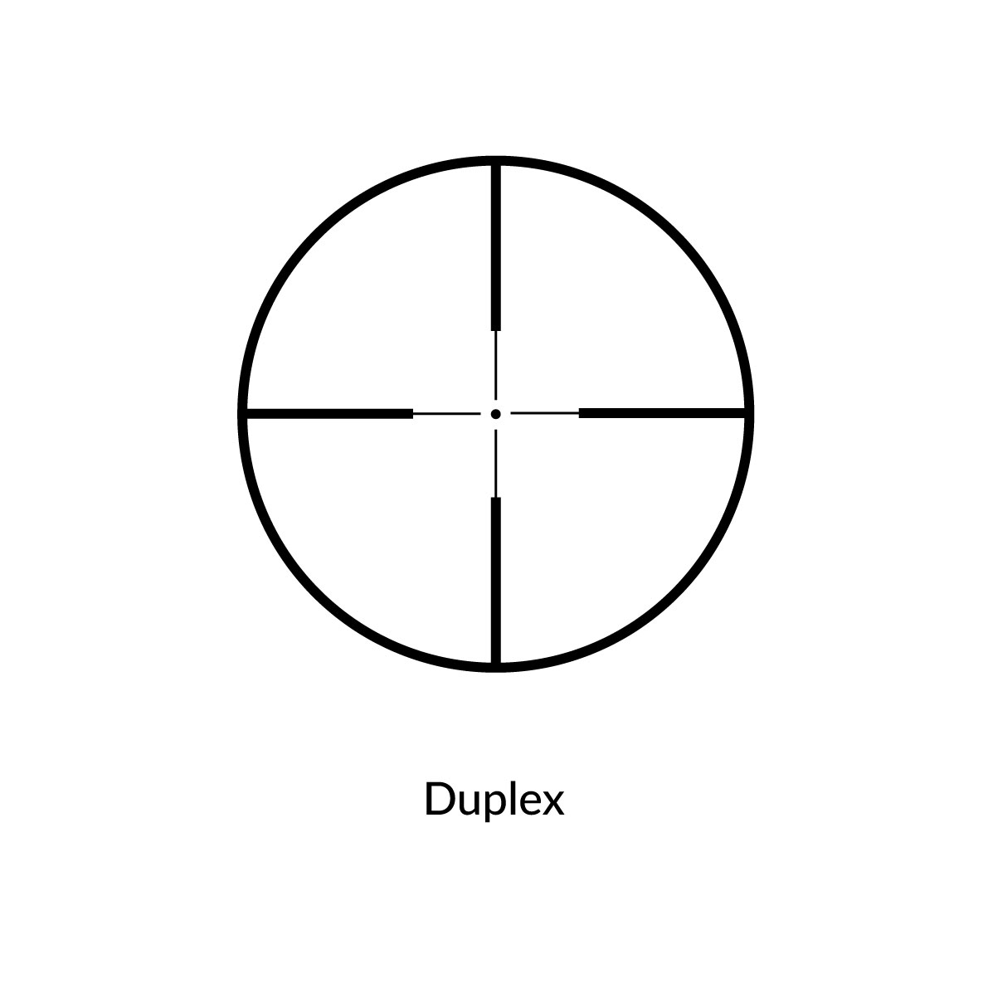 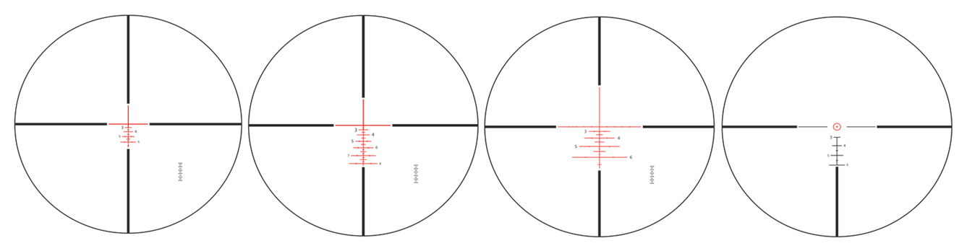

**Duplex Dispatch™ Varmint**



**Dispatch™ 600 Dispatch™ 800**

**Imágenes visores Endeavor RS IV 5-20x50, 4-16x50, 4-16x44:** 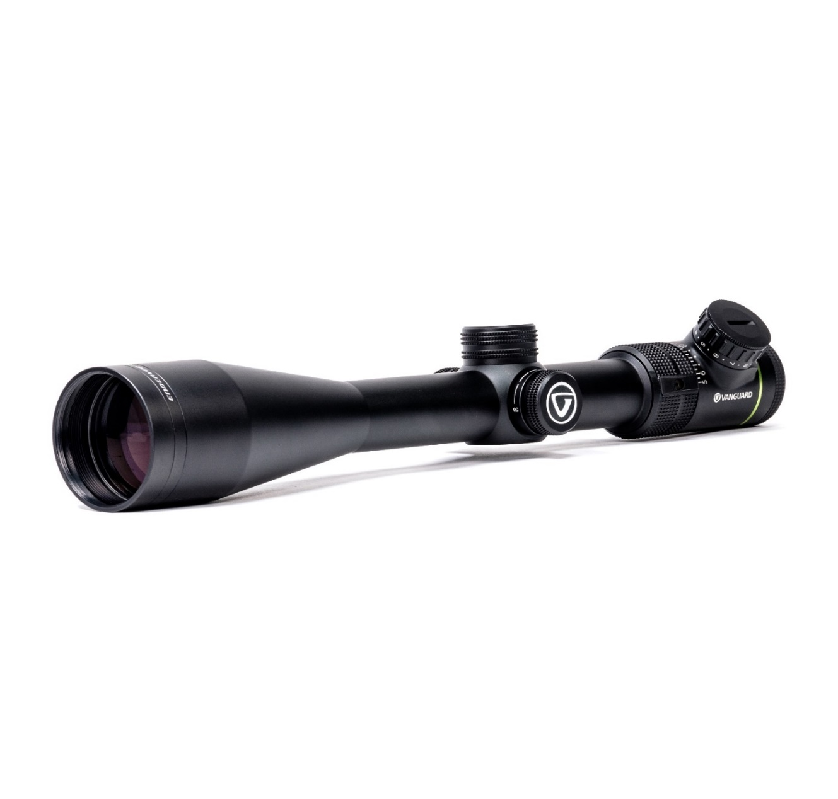

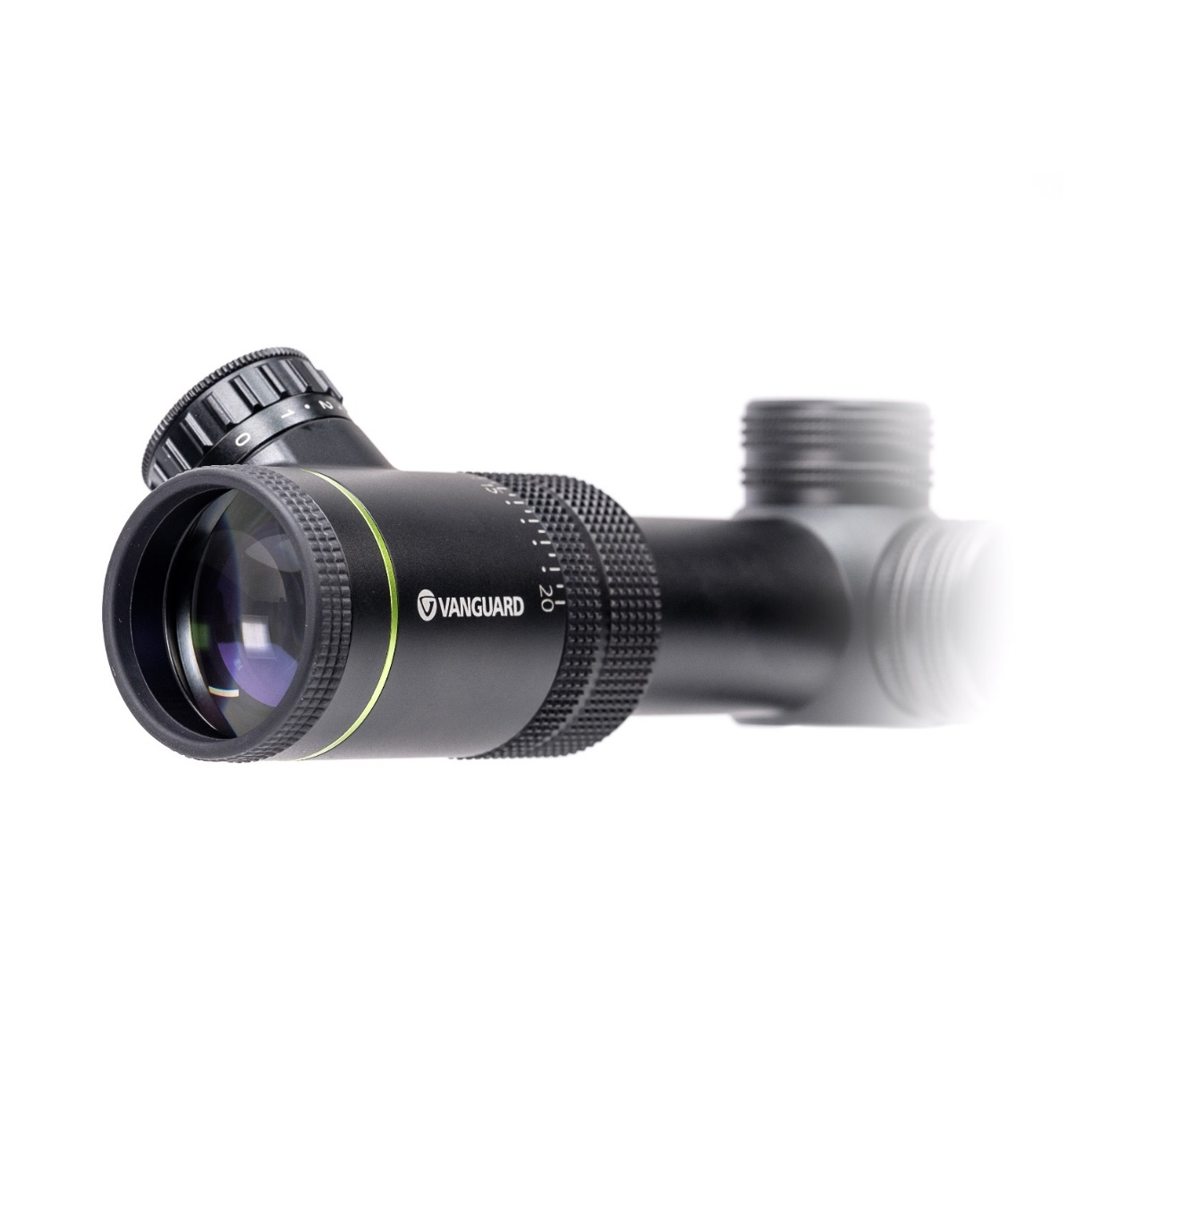

**Visita el stand de Vanguard en Cinegética del 1 al 4 de Marzo de 2018, pabellón 12, stand 230** y conoce todo el porfolio de la marca: prismáticos, telescopios terrestres, trípodes, bípodes y monopies de disparo, mochilas para cazadores, maletas rígidas para armas, y mucho más.

*VANGUARD, presenta nuevas colecciones con innovadoras funcionalidades y diseños para elevar la experiencia de uso de los usuarios más exigentes. VANGUARD fabricante galardonado de accesorios de fotografía y ópticas deportivas apoya a cientos de miles de fotógrafos y amantes de la naturaleza todos los días. Trípodes de foto-vídeo, rótulas de bola, bolsas, fundas, prismáticos, telescopios y miras telescópicas están disponibles en más de 76 países. Con el reto y compromiso de escuchar las necesidades y deseos de los seguidores de la marca como base del éxito conseguido.* [*www.vanguardworld.es*](http://www.vanguardworld.es)

**CONTACTO PRENSA:**

Marta Melgarejo

[marta.melgarejo@vanguardworld.es](mailto:marta.melgarejo@vanguardworld.es)

Marketing Manager